UNIDADES TECNOLÓGICAS DE SANTANDER
PLAN Y EVIDENCIAS DE PRUEBAS
Sistema Inteligente de Gestión y Análisis Documental
Docente: Wilson Castaño Galviz
Fecha: Septiembre 2026

1. Plan de pruebas
El plan de pruebas cubre las funcionalidades críticas del sistema: autenticación, gestión de repositorios, carga y procesamiento de documentos, resultados de IA, búsqueda, consultas, descarga, eliminación y dashboard.

2. Estrategia y tipos de pruebas
- Pruebas funcionales
- Pruebas de validación de archivos
- Pruebas del procesamiento de IA
- Pruebas de clasificación y extracción
- Pruebas de búsqueda y preguntas
- Pruebas de seguridad básicas
- Pruebas de errores y casos límite

3. Casos de prueba documentados

Prueba 1 – Registro de usuario (CP-01)
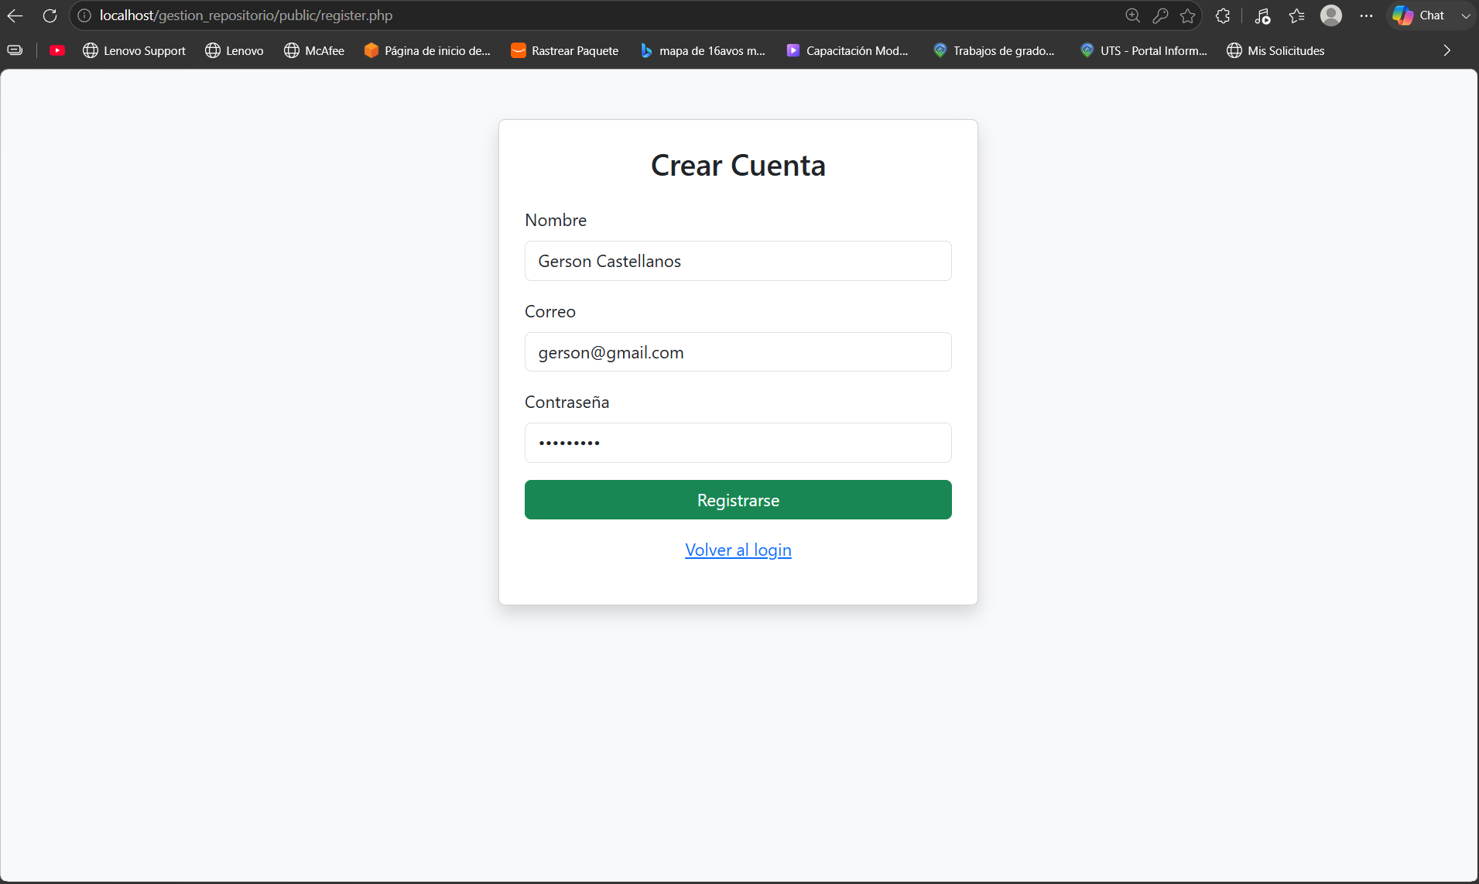
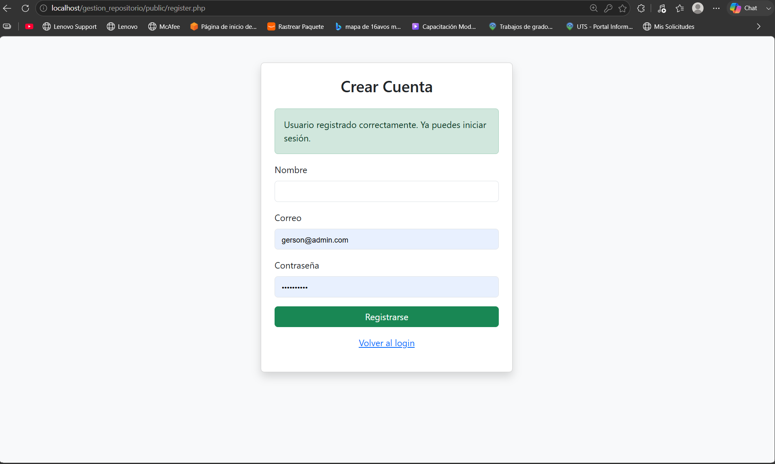

Prueba 2 – Login correcto (CP-02)

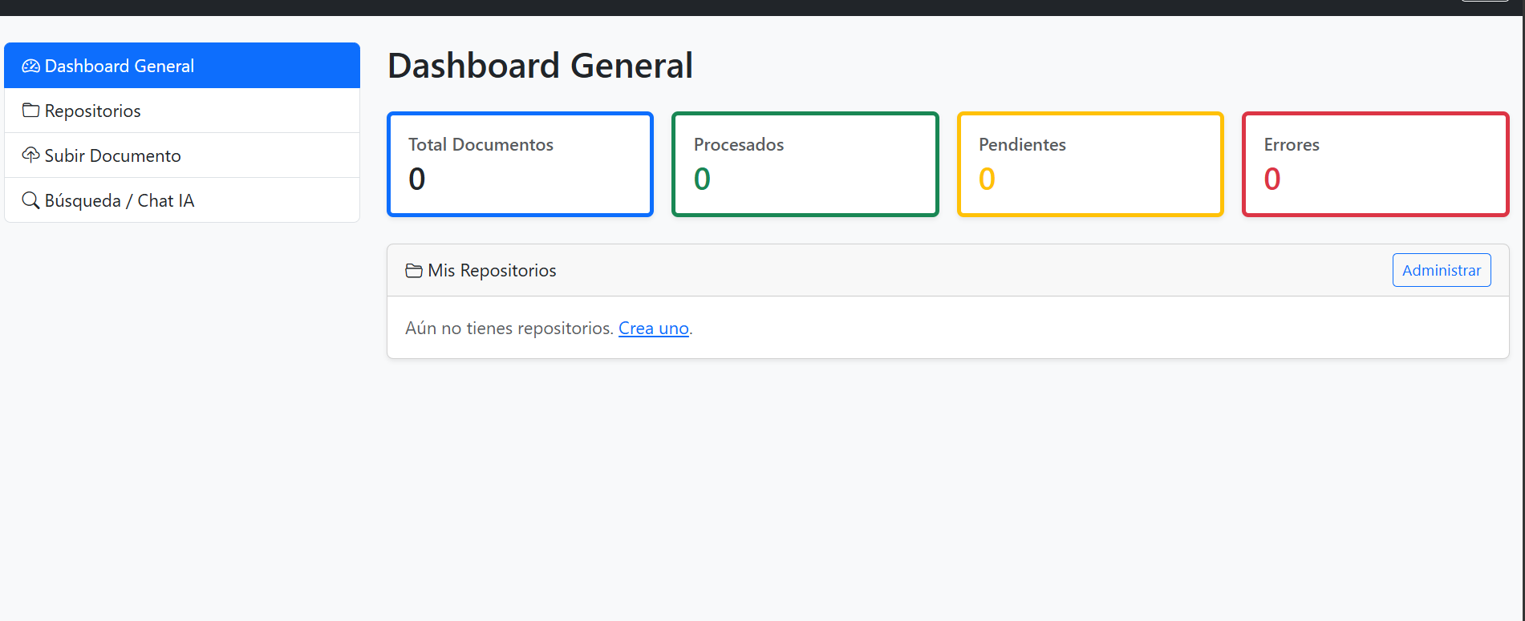

Prueba 3 – Login incorrecto (CP-03)

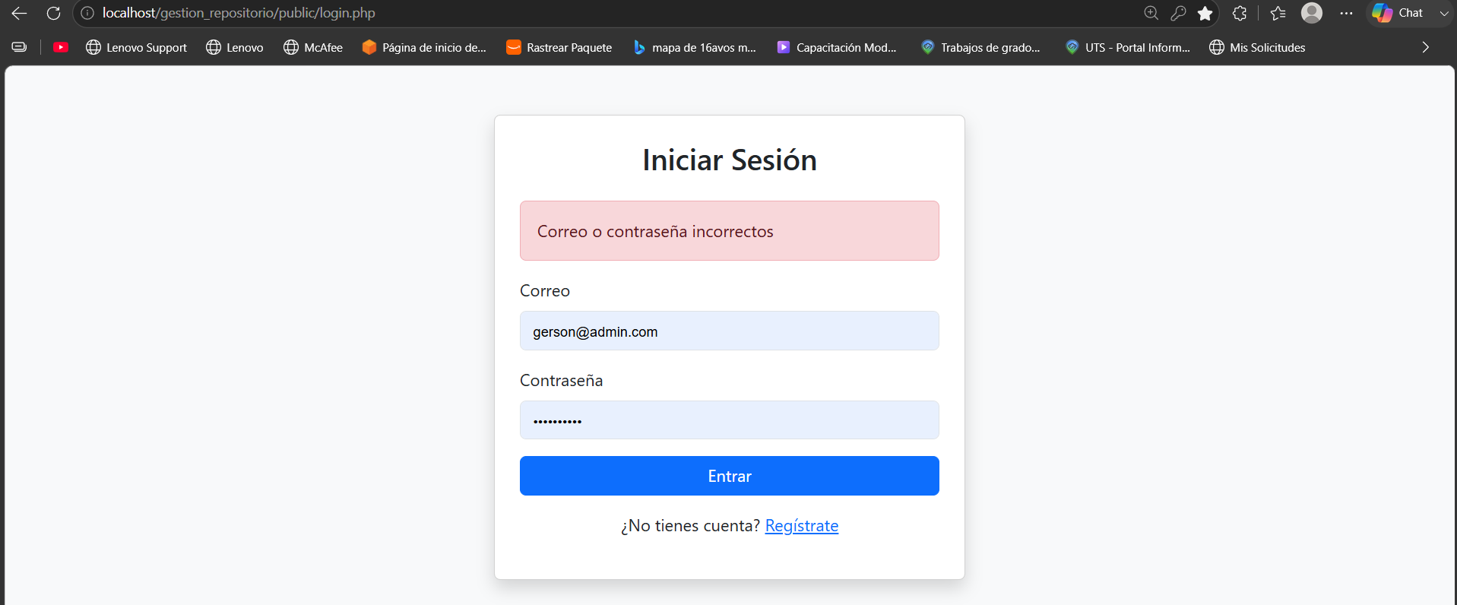

Prueba 4 – Crear repositorio (CP-04)

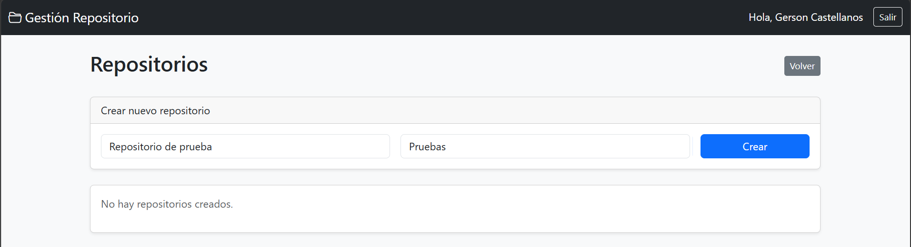

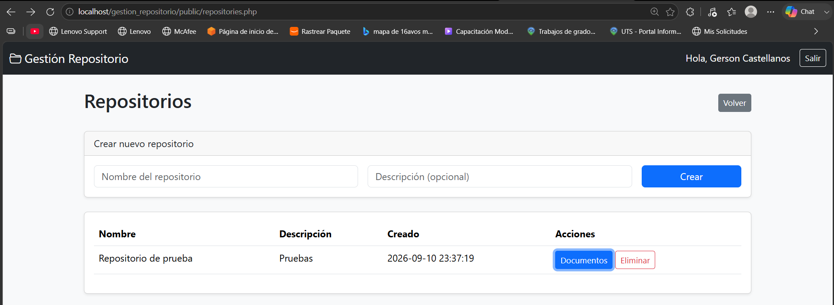

Prueba 5 – Subir y procesar TXT (CP-05)
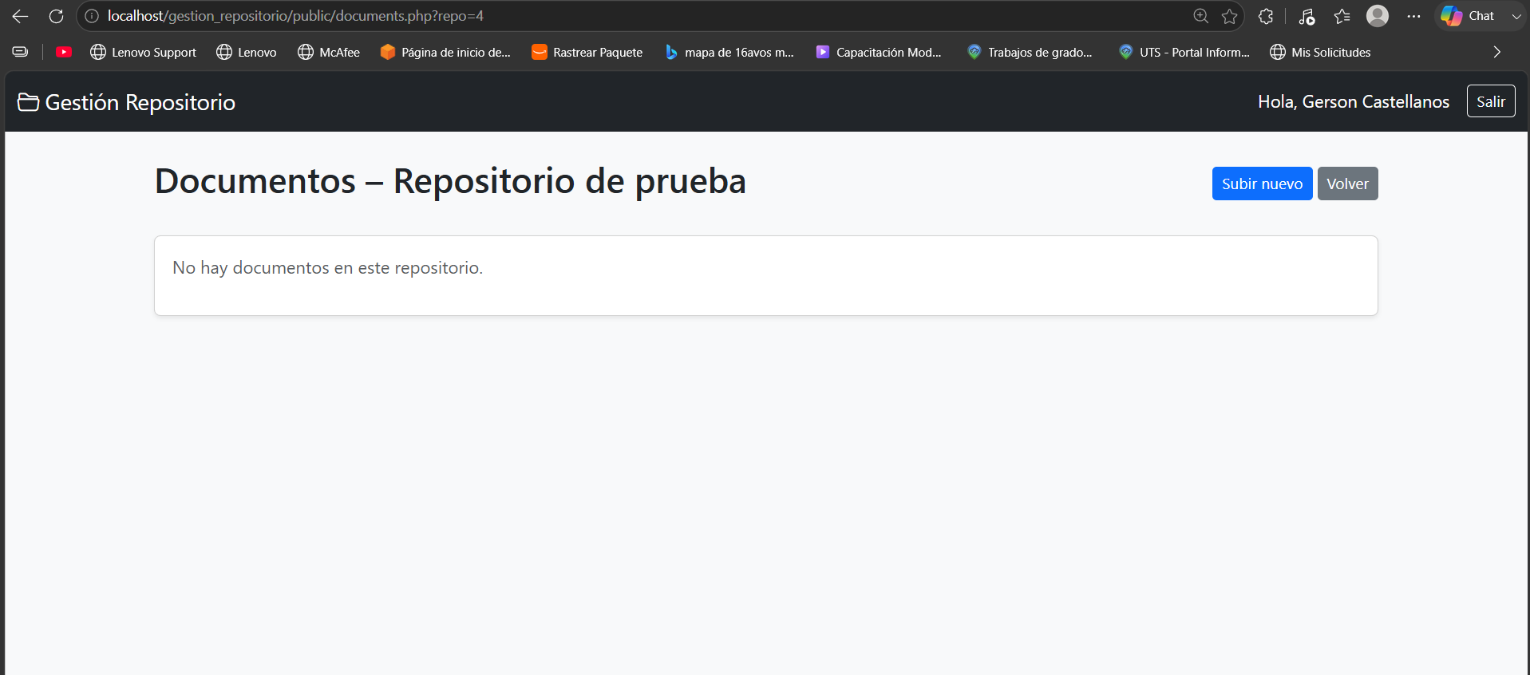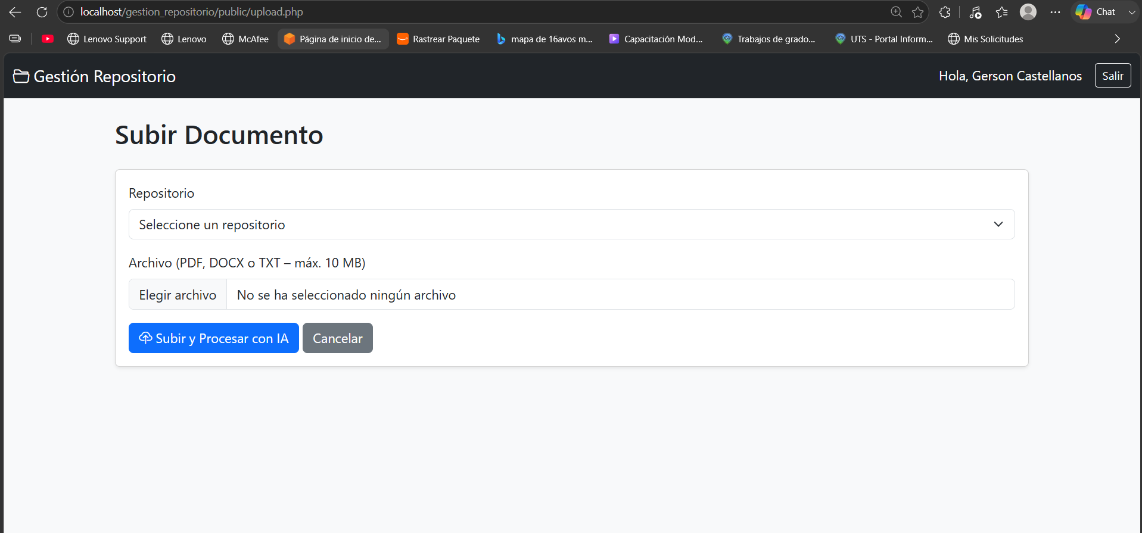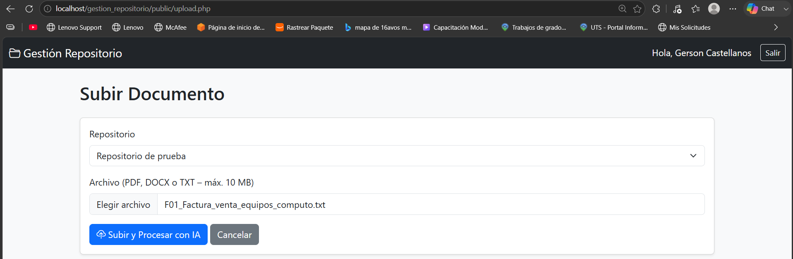
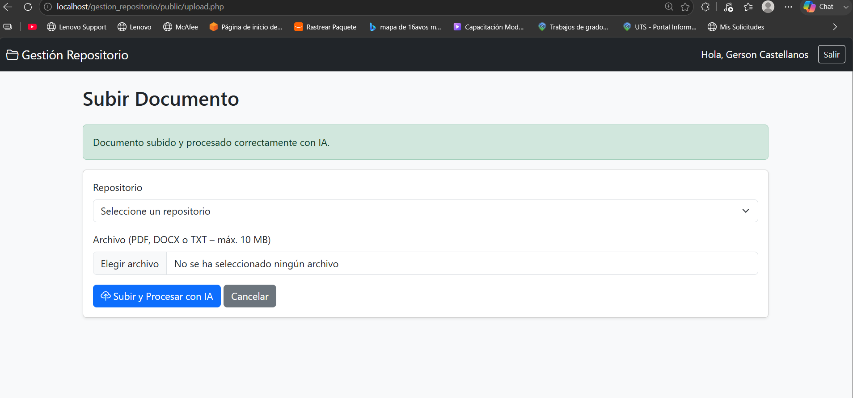
Prueba 6 – Subir PDF (CP-06)

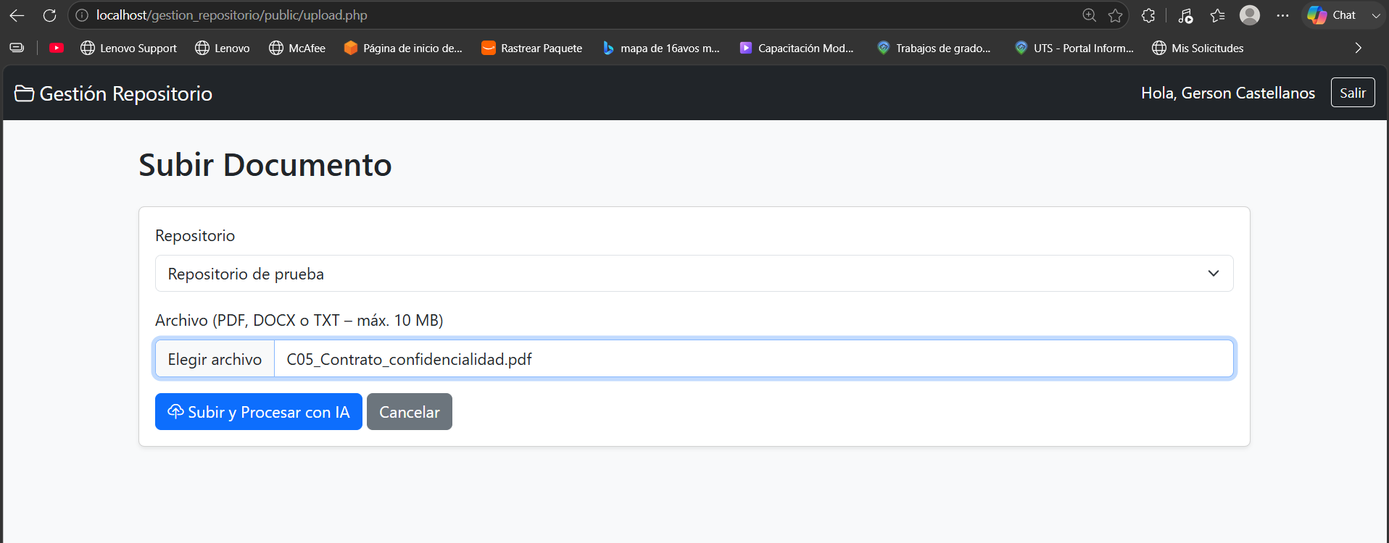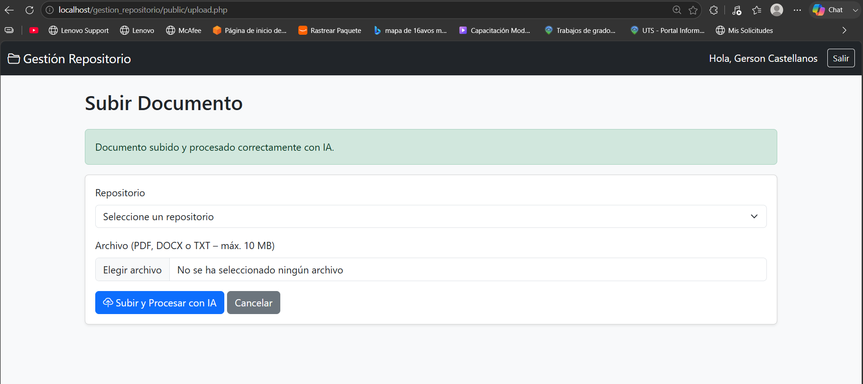
Prueba 7 – Clasificación correcta (CP-07)

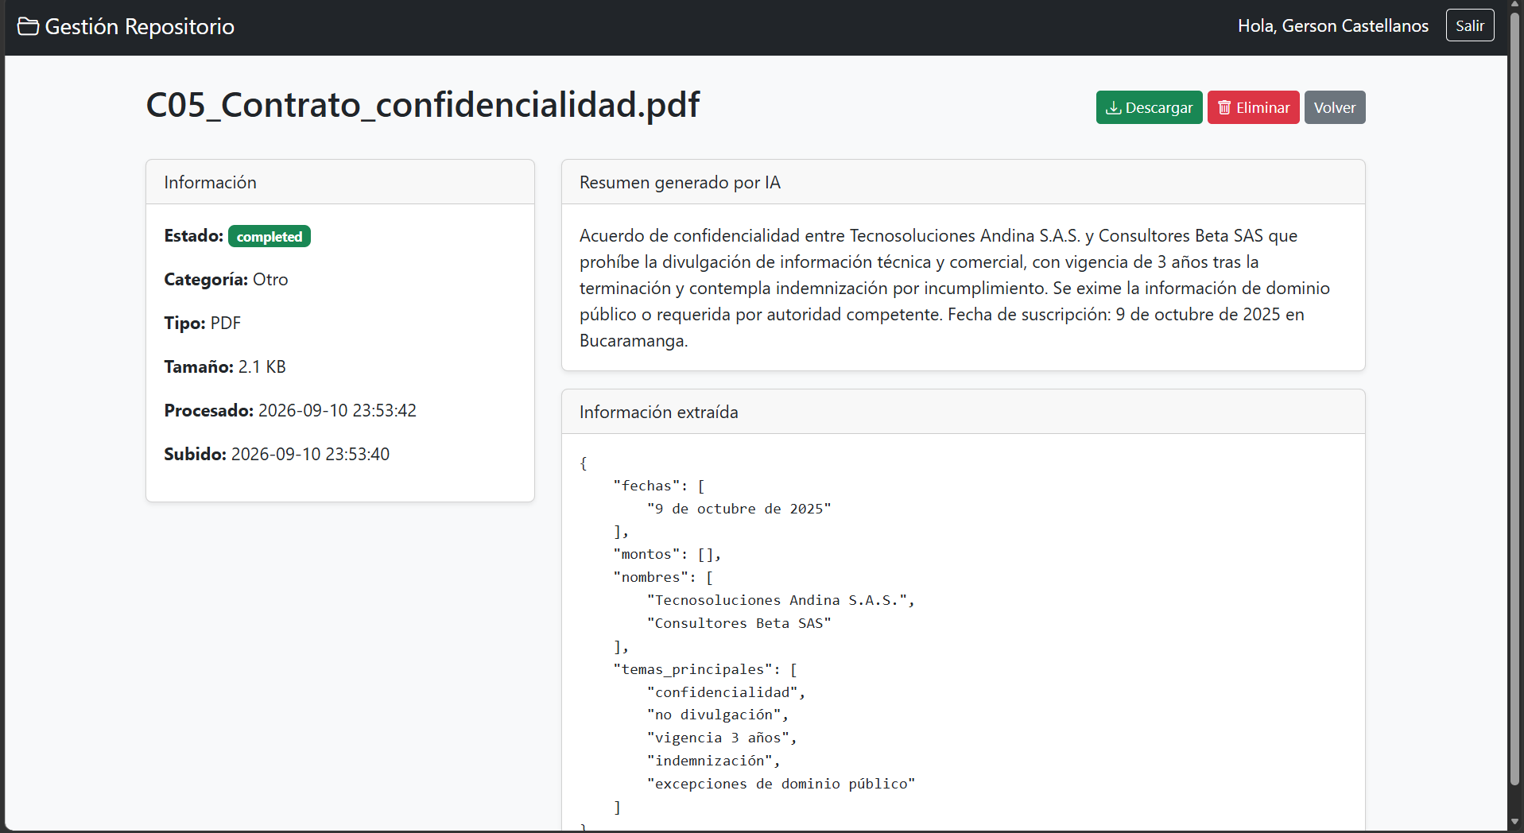
Prueba 8 – Extracción de montos y fechas (CP-08)

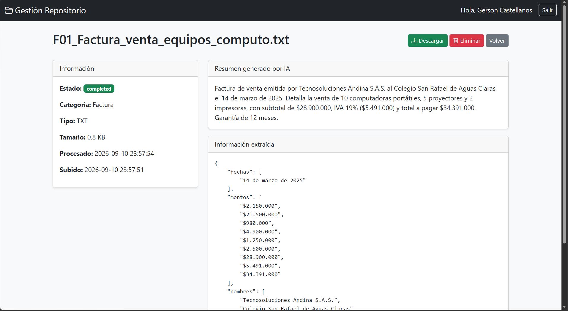

Prueba 9 – Búsqueda por texto (CP-09)
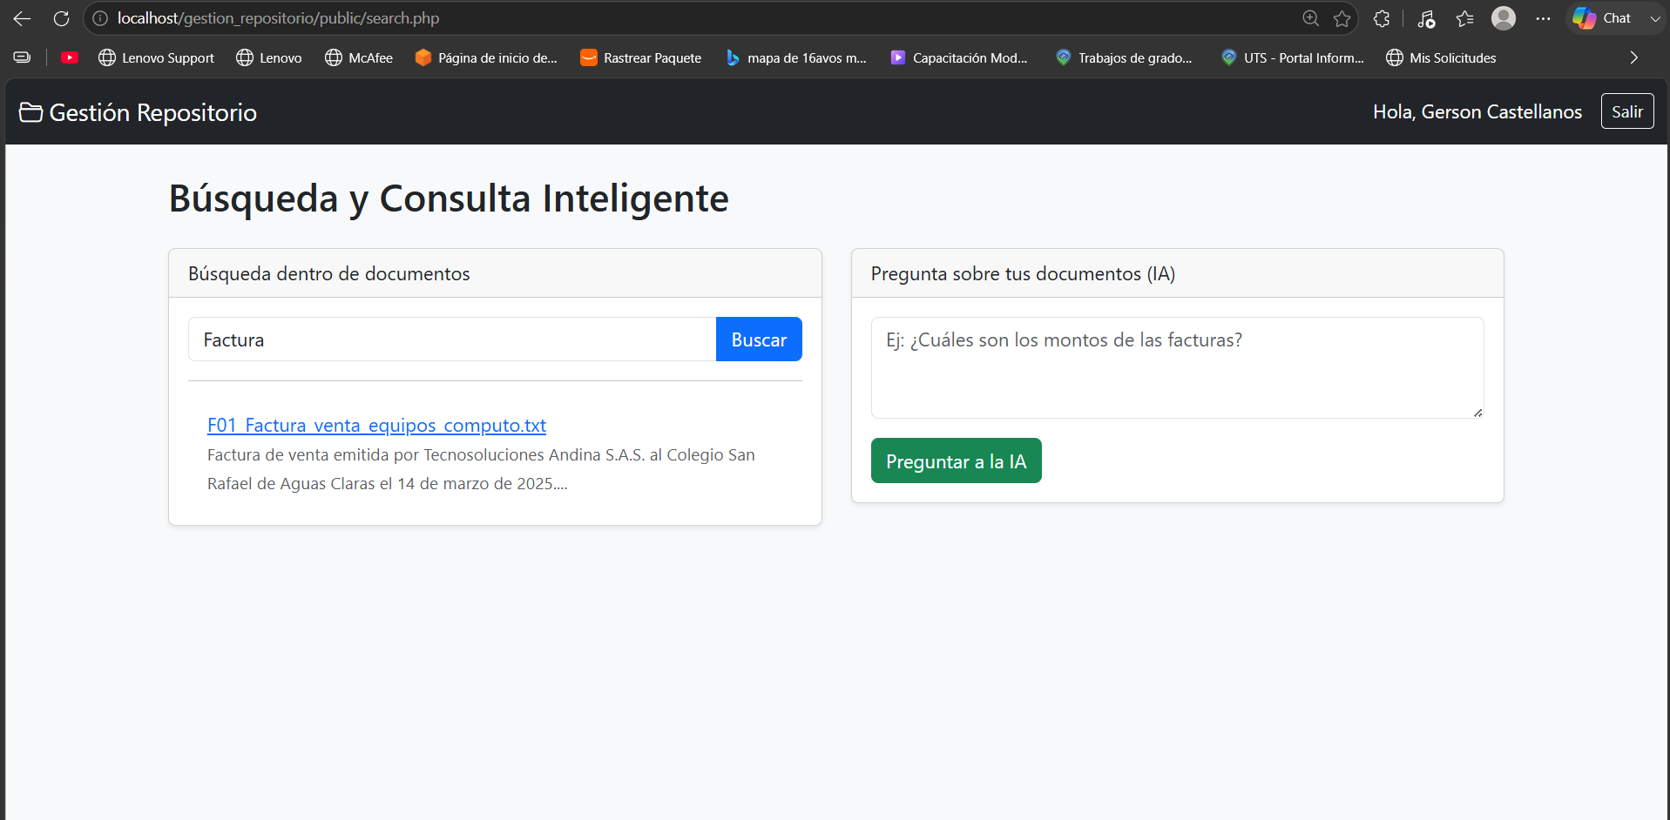

Prueba 10 – Pregunta en lenguaje natural (CP-10)

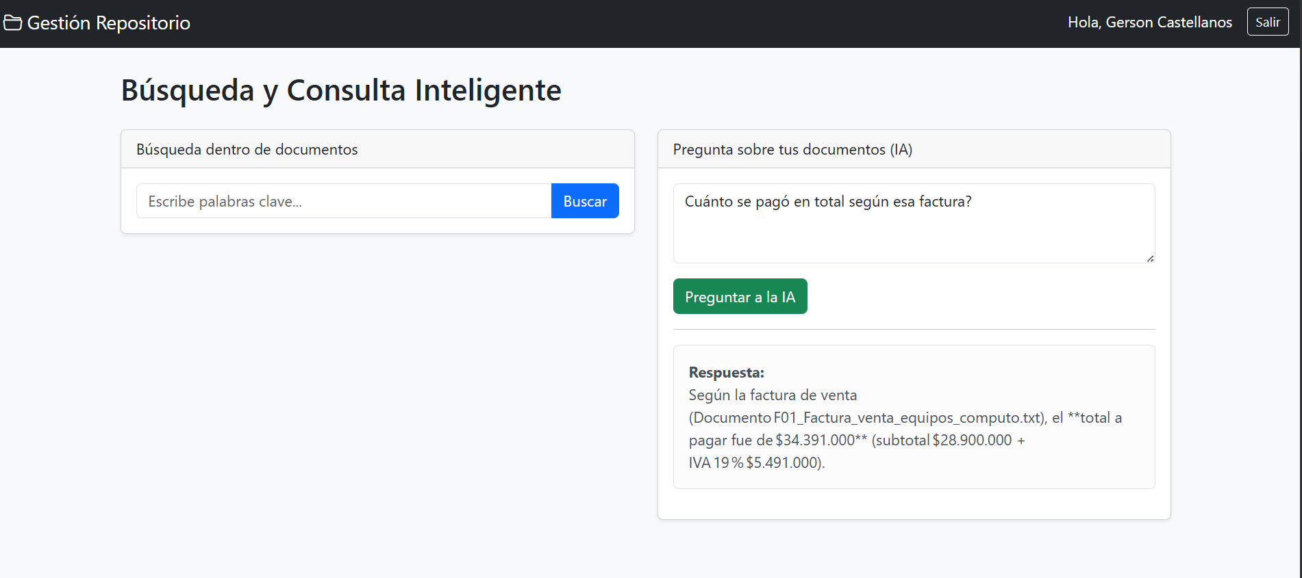

Prueba 11 – Descargar documento (CP-11)
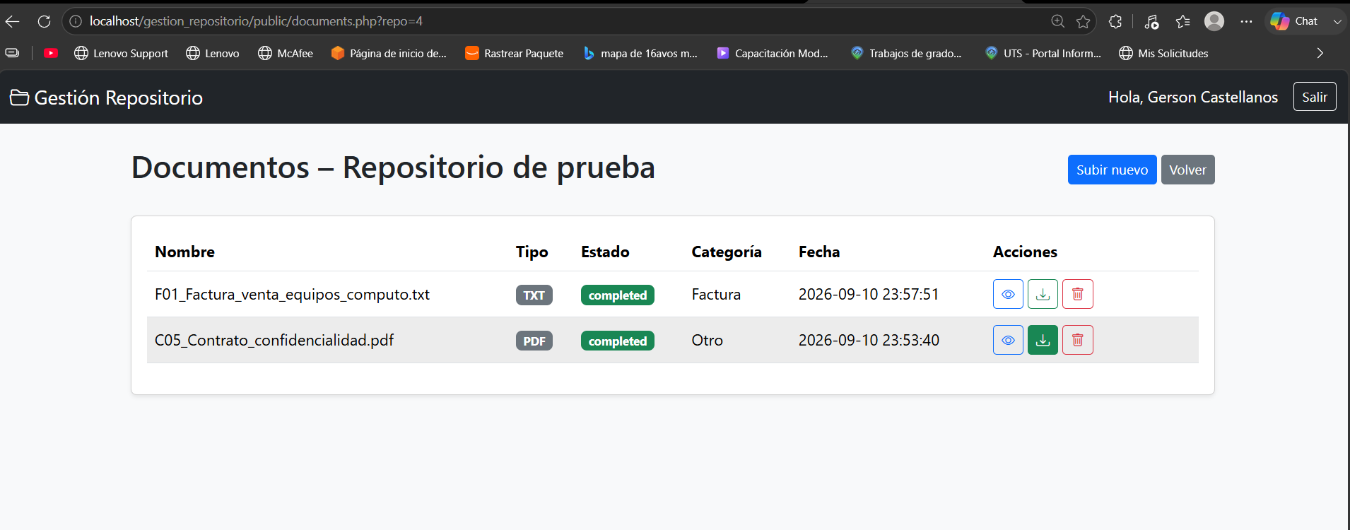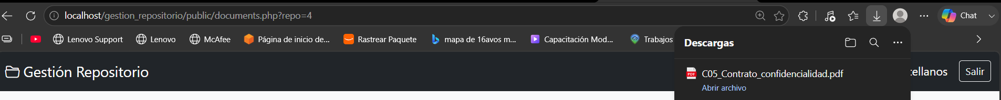

Prueba 12 – Eliminar documento (CP-12)
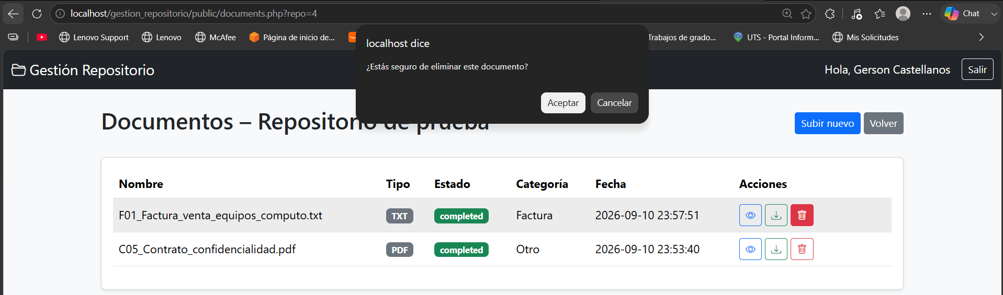

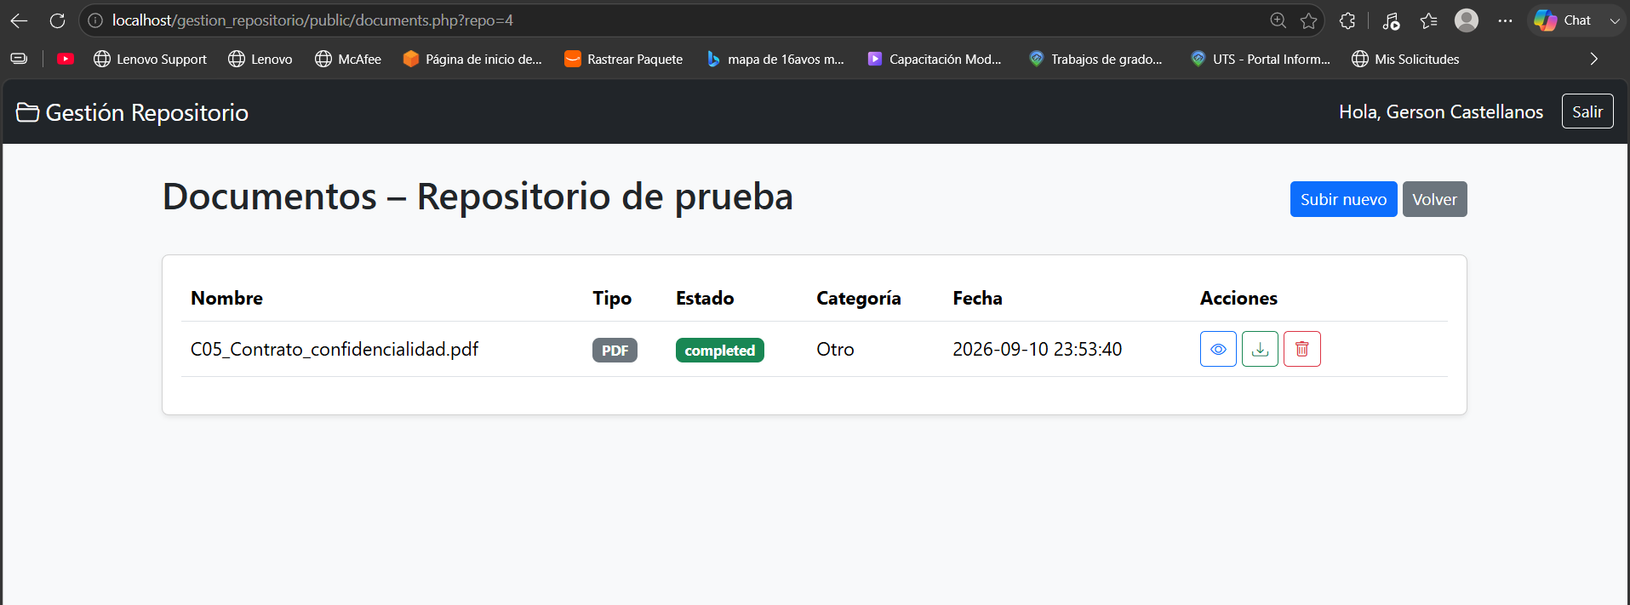

Prueba 13 – Validación de archivo no permitido (CP-13)
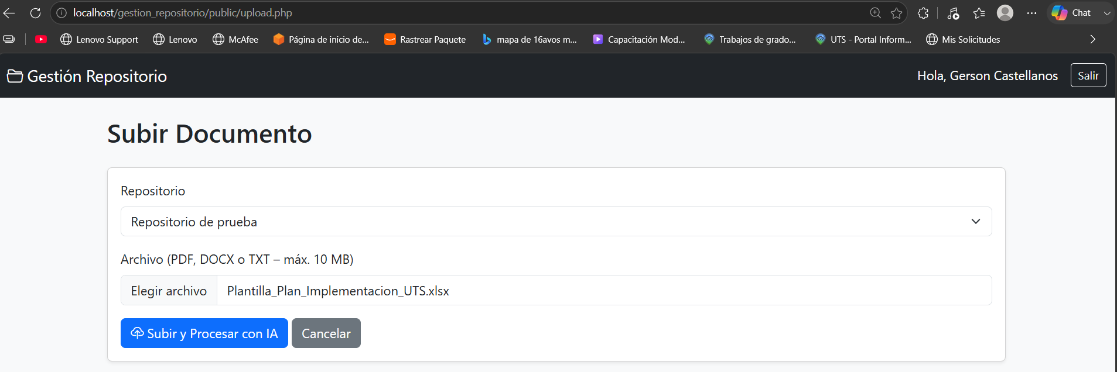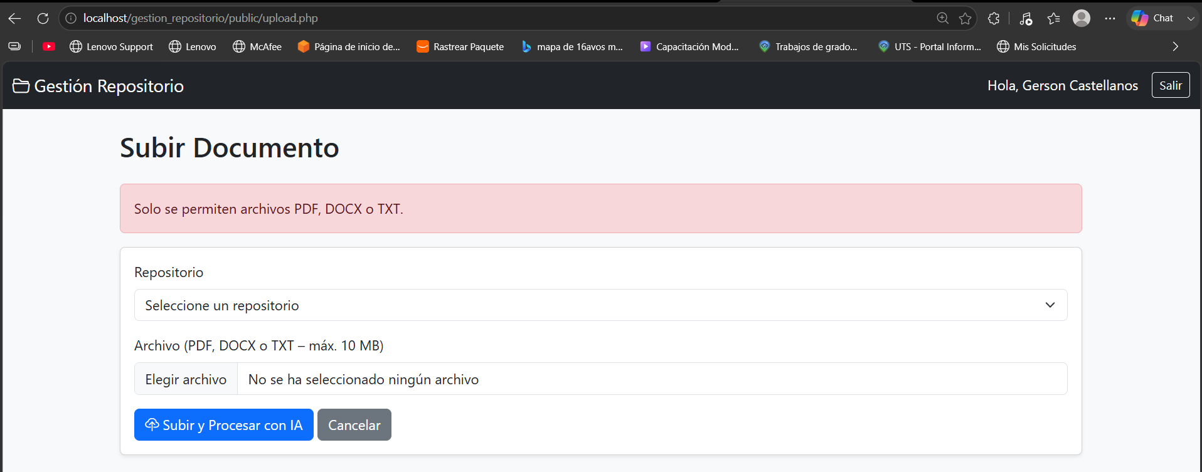

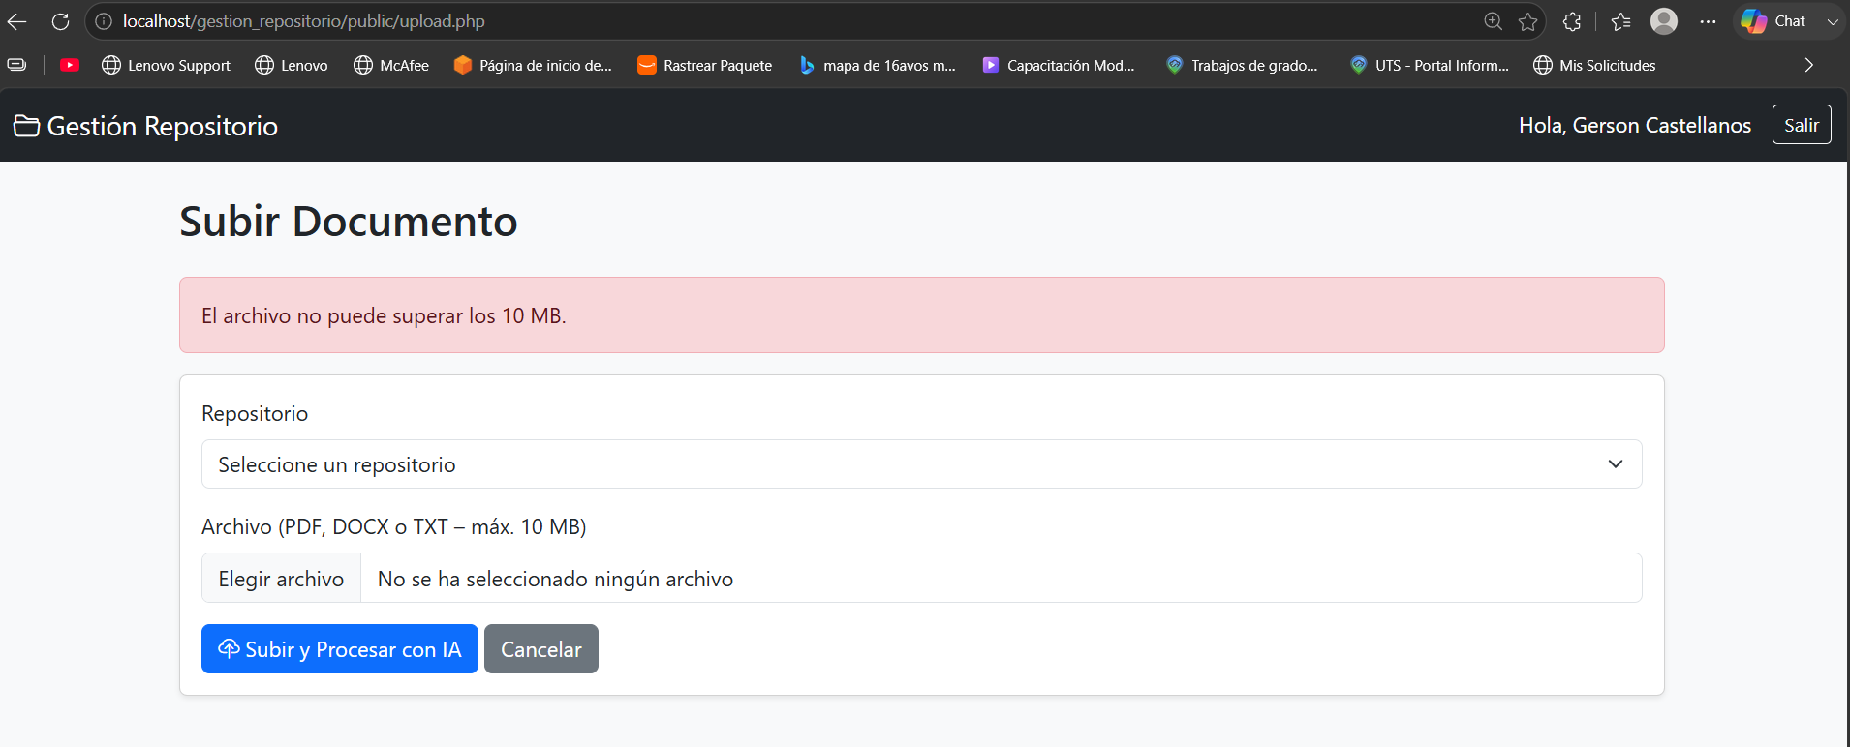

Prueba 14 – Dashboard con indicadores (CP-14)
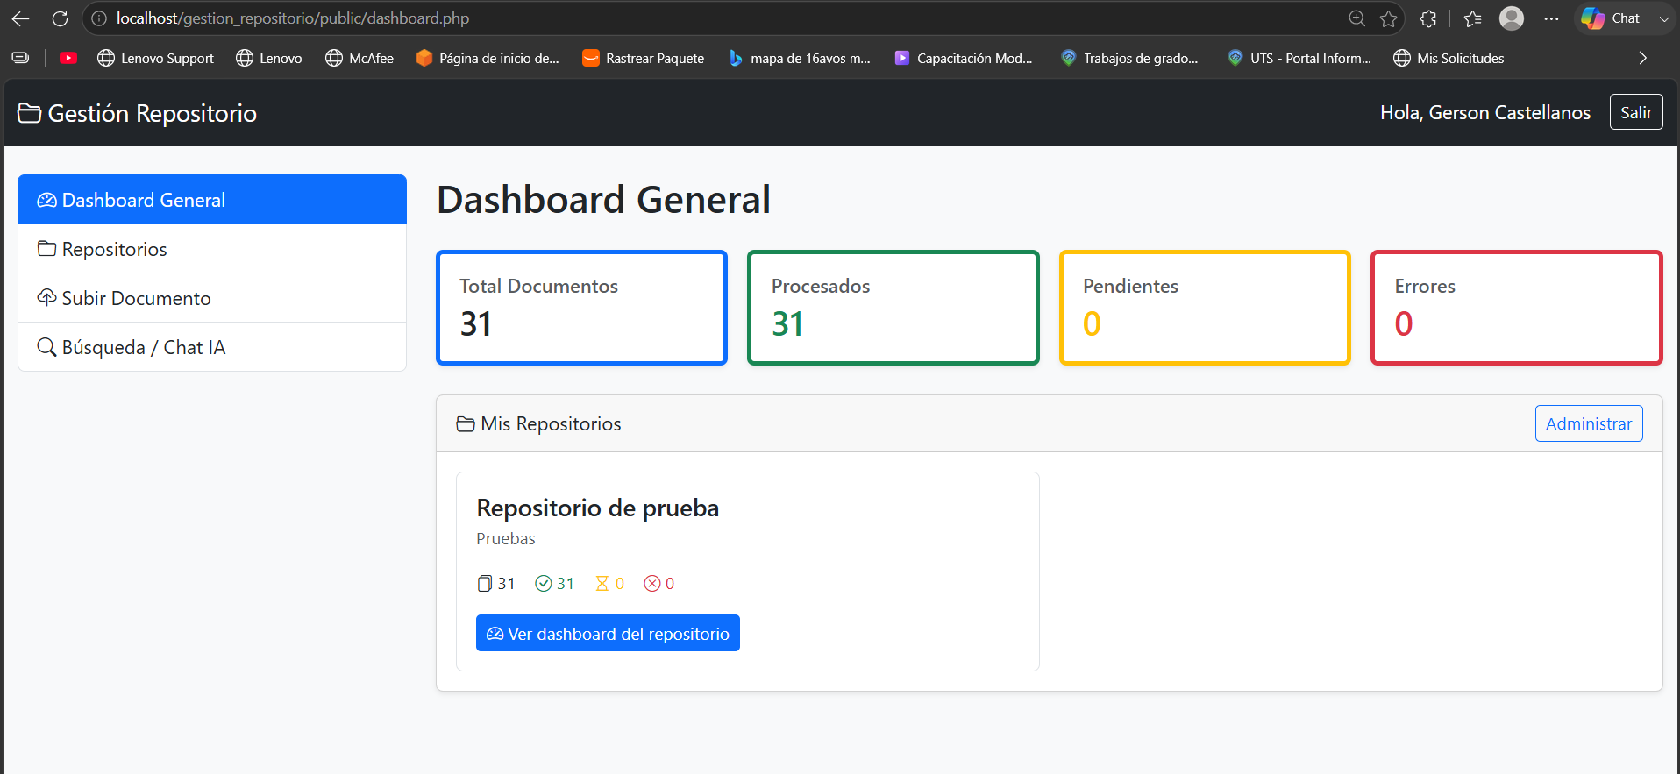
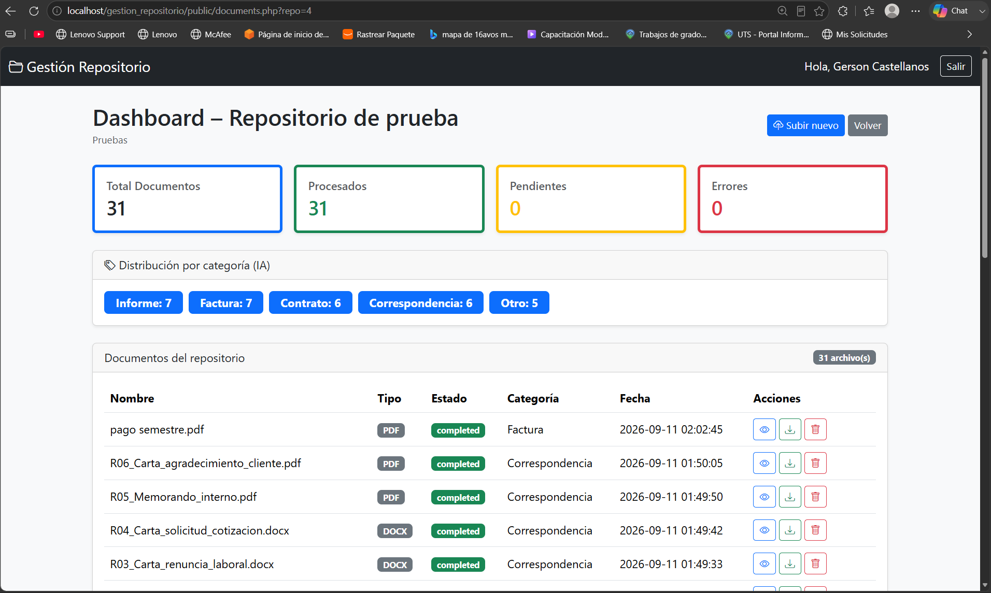

4. Resultados y evidencias
Las pruebas se ejecutaron en entorno local XAMPP. Se verificó el flujo completo: registro → login → creación de repositorio → subida de TXT/PDF → procesamiento IA → visualización de resultados → búsqueda → consulta en lenguaje natural → descarga → eliminación.
Se evidenció el correcto funcionamiento de la clasificación, generación de resumen y extracción de fechas/montos en documentos de texto legible.

5. Registro de defectos y correcciones
- Error de compatibilidad openai-php/client con respuesta de Groq → Solucionado migrando a cURL puro.
- Modelos Llama descontinuados en Groq → Actualizado a openai/gpt-oss-20b.
- PDFs de comprobantes de pago sin texto extraíble → Implementado fallback OCR.space.

6. Matriz de trazabilidad requisito–prueba.
Requisito(s) | Caso de prueba | Descripción de la prueba | Resultado esperado | Estado
RF01 | CP-01 | Prueba 1 – Registro de usuario | El usuario queda creado y puede iniciar sesión | Aprobada
RF02 | CP-02 | Prueba 2 – Login correcto | Acceso concedido con credenciales válidas | Aprobada
RF02 | CP-03 | Prueba 3 – Login incorrecto | Acceso denegado con credenciales inválidas | Aprobada
RF04 | CP-04 | Prueba 4 – Crear repositorio | Repositorio creado y visible en el listado del usuario | Aprobada
RF05 / RF07 / RF11 | CP-05 | Prueba 5 – Subir y procesar TXT | El archivo TXT se sube, se extrae su texto y queda procesado por la IA | Aprobada
RF05 / RF07 | CP-06 | Prueba 6 – Subir PDF | El archivo PDF se sube y su texto se extrae correctamente | Aprobada
RF08 | CP-07 | Prueba 7 – Clasificación correcta | La IA asigna una categoría coherente con el contenido del documento | Aprobada
RF10 | CP-08 | Prueba 8 – Extracción de montos y fechas | Los montos y fechas extraídos corresponden a los del documento original | Aprobada
RF12 | CP-09 | Prueba 9 – Búsqueda por texto | El buscador retorna los documentos que contienen el texto buscado | Aprobada
RF13 | CP-10 | Prueba 10 – Pregunta en lenguaje natural | La IA responde de forma coherente usando el contexto de los documentos | Aprobada
RF15 | CP-11 | Prueba 11 – Descargar documento | El documento se descarga correctamente en su formato original | Aprobada
RF16 | CP-12 | Prueba 12 – Eliminar documento | El documento se elimina de la base de datos y del almacenamiento | Aprobada
RF06 | CP-13 | Prueba 13 – Validación de archivo no permitido | El sistema rechaza el archivo con un mensaje de error | Aprobada
RF17 | CP-14 | Prueba 14 – Dashboard con indicadores | Los indicadores mostrados coinciden con el estado real del repositorio | Aprobada

7. Conclusiones de las pruebas
El sistema cumple con los requerimientos funcionales prioritarios. El procesamiento con IA funciona de forma confiable para documentos con texto extraíble. Se recomienda, como mejora futura, un OCR local más robusto para documentos complejos.

